**Лабораторная работа №2**

Выполнил: Чопчиц Дмитрий Андреевич

Гр: 253501

Тема: Работа с Docker

1. Склонировал репозиторий geometric_lib

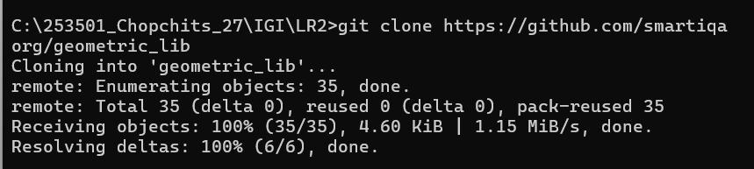

2. Создал скрип для тестирования библиотеки.

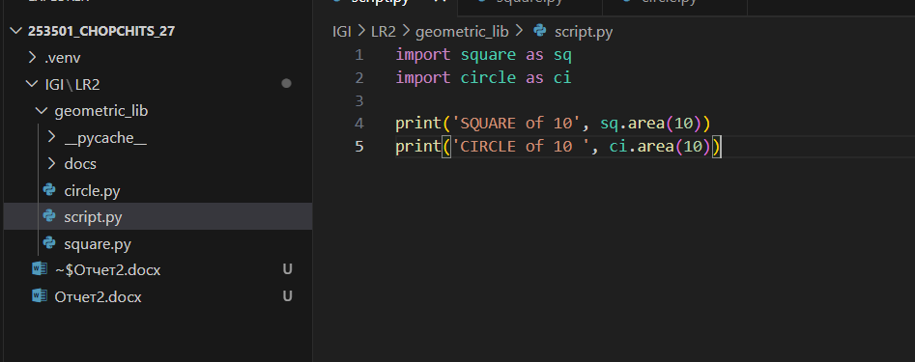

3. Создал dockerfile в дериктории и описал будущий образ контейнера.

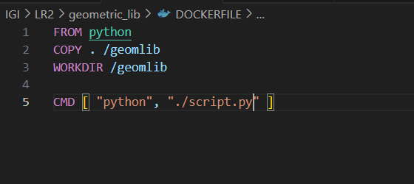

4. Собрал образ.

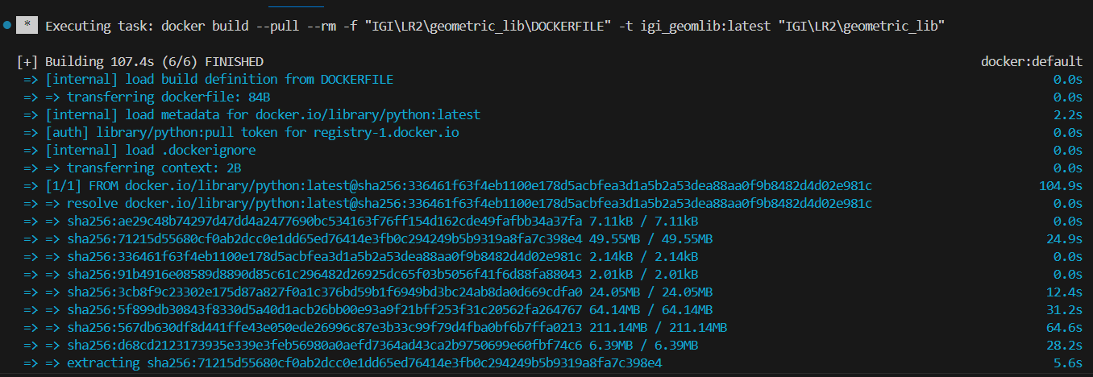

5. Запустил контейнер.

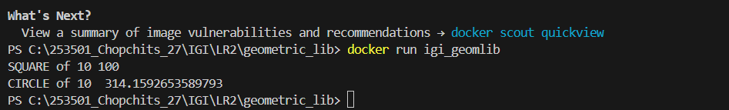

6. Проверил все контейнеры.



7. Также проверил существование в декстопе.

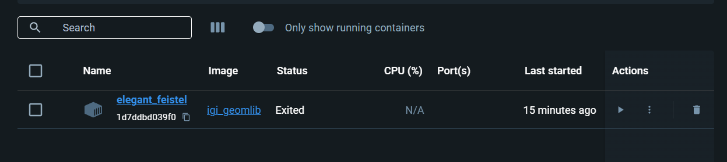

8. Запустил уже существующий контейнер.

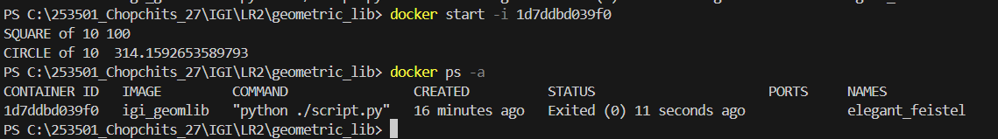

9. Распаковал проект и добавил докер файлы.

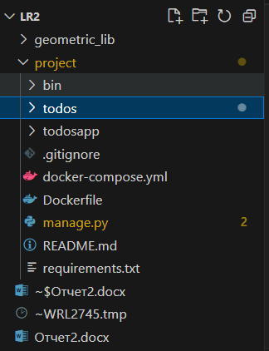

10. Собрал проект.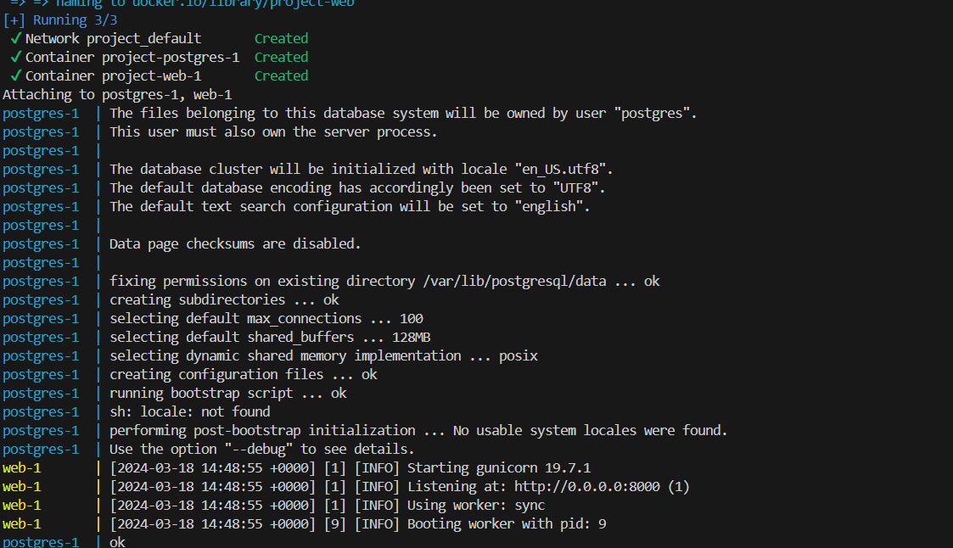

11. Проверил работу проекта.

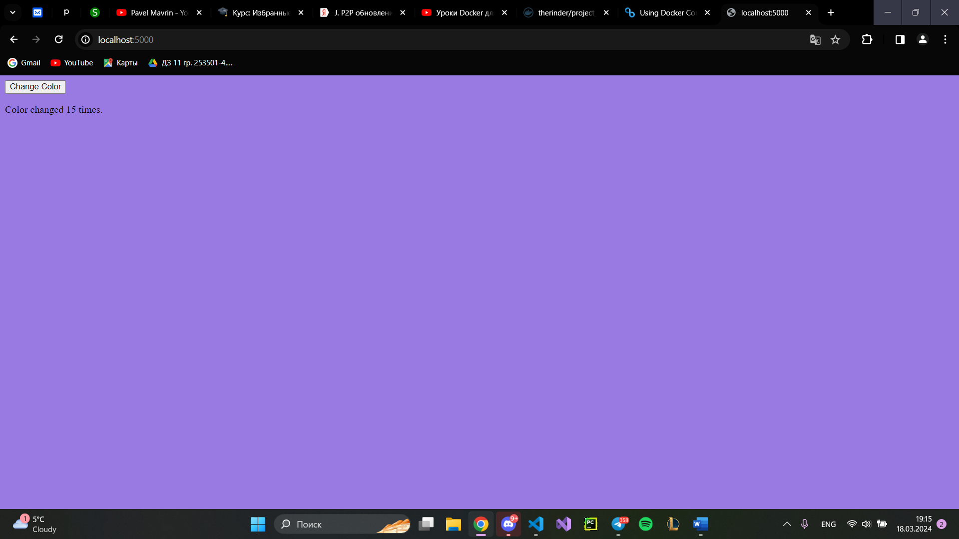

12. Останавливаем проект.

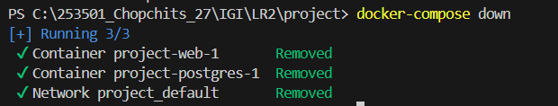

13. И проверяем список сетей.

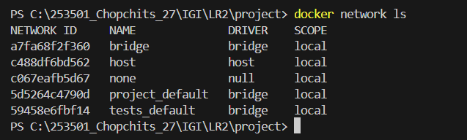

14. И проверил информацию о каждой сети.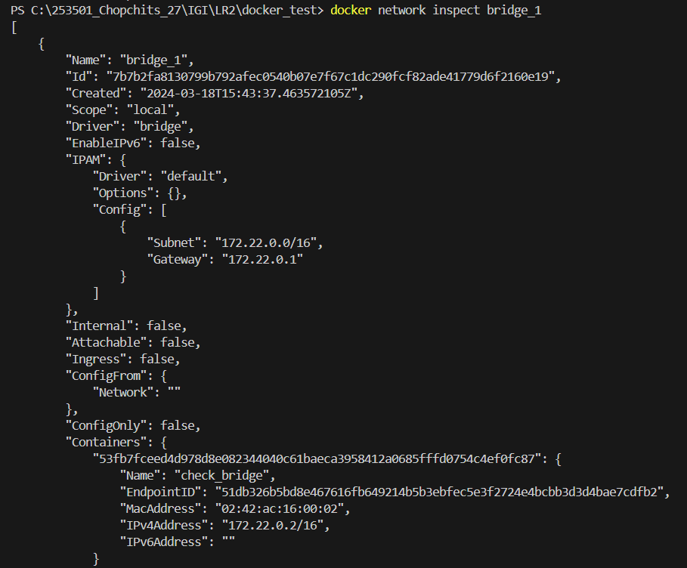

15. Создал новую сеть и запустил в ней контейнер.

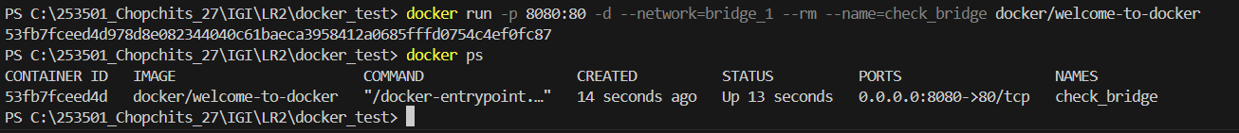

16. Проверил что контейнер запущен правильно.

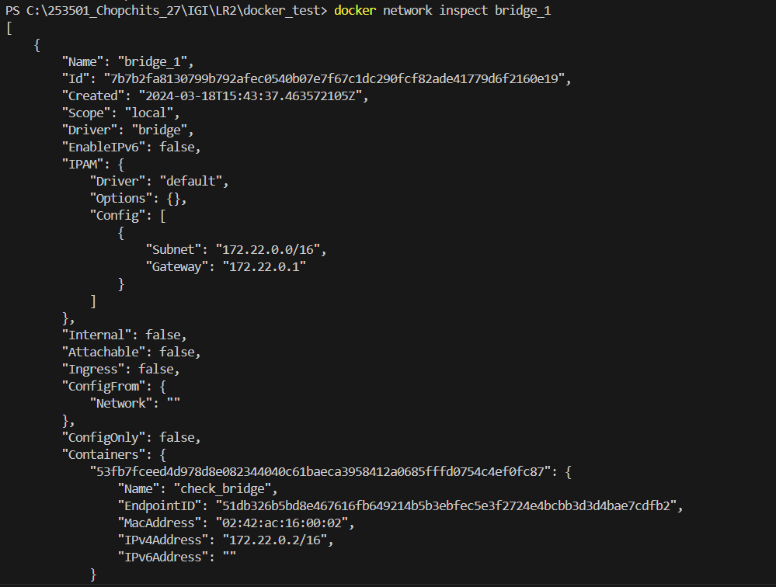

17. Отключил контейнер от сети и проверил это.

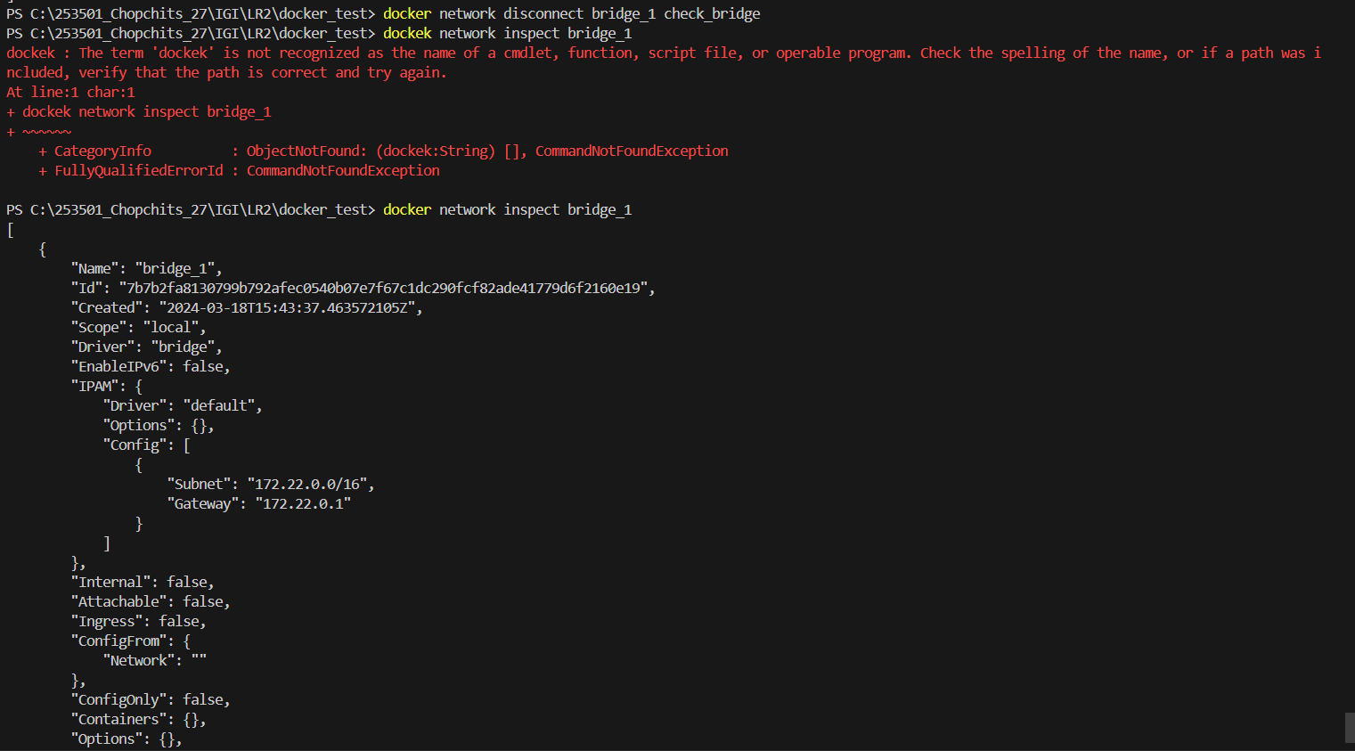

18. Создал еще одну сеть и вывел информацию о ней.

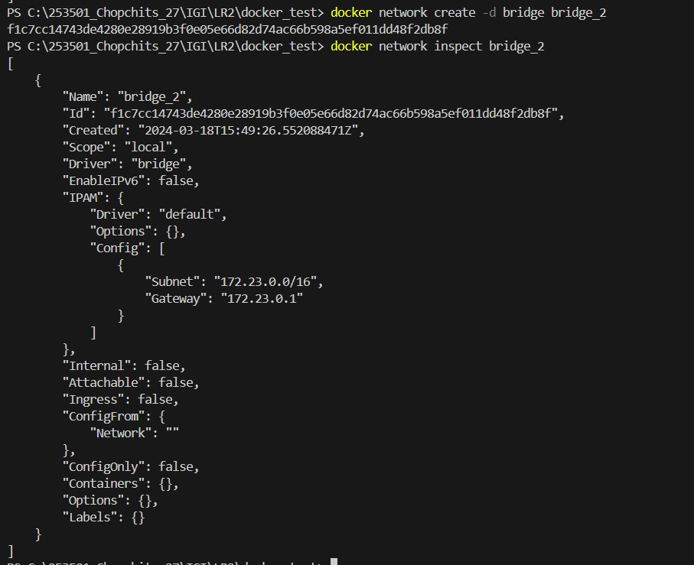

19. Запустил 3 контейнера в данной сети.

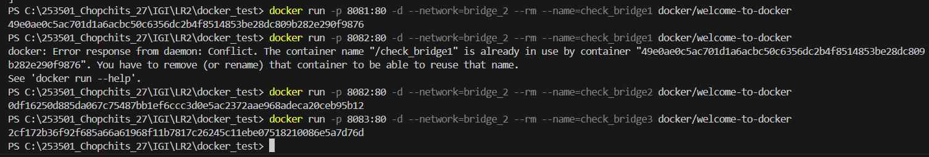

20. Проверил сеть на наличие контейнеров.

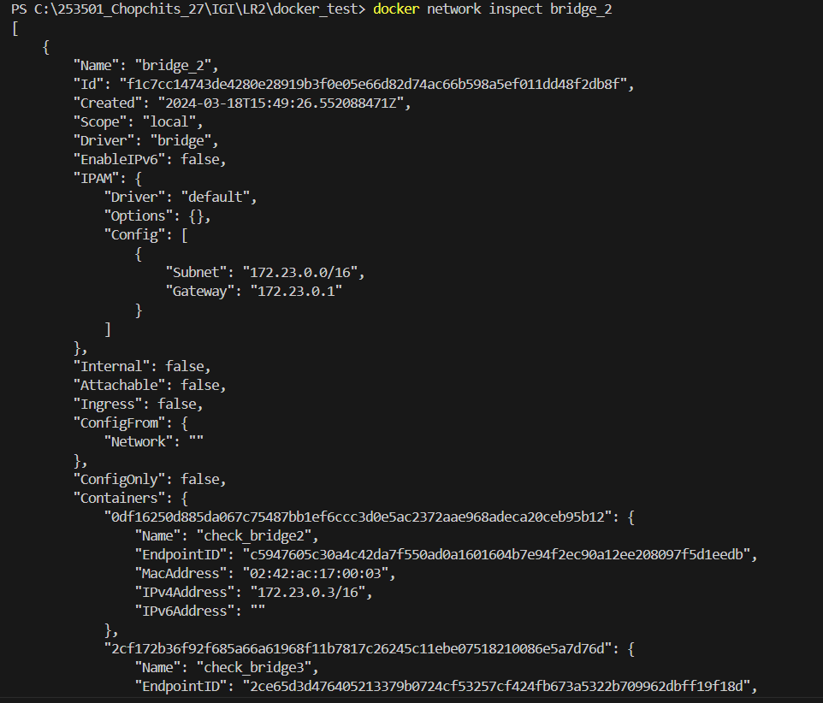

21. Пропинговал контейнеры внутри сети по ID.

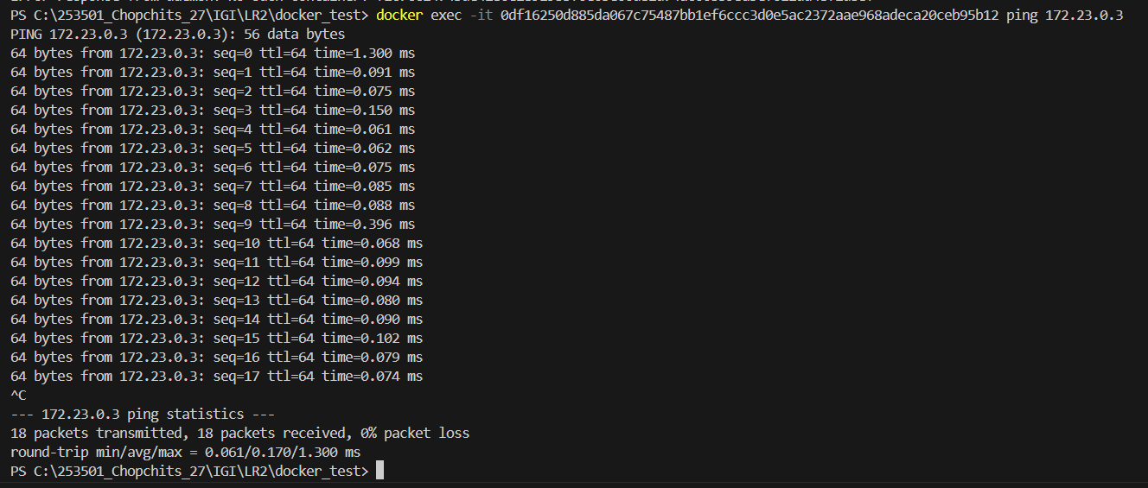

22. Создал новые две сети типо оверлей.

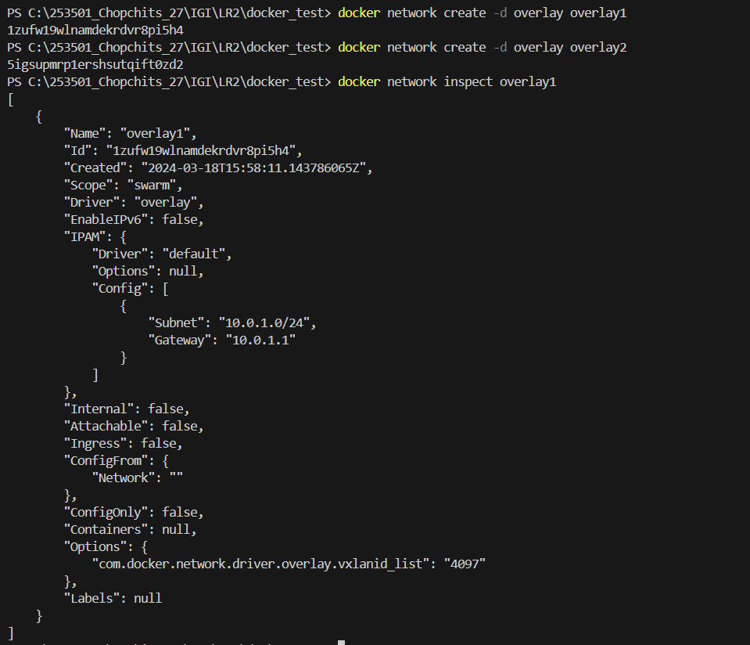

23. Проверил сети.

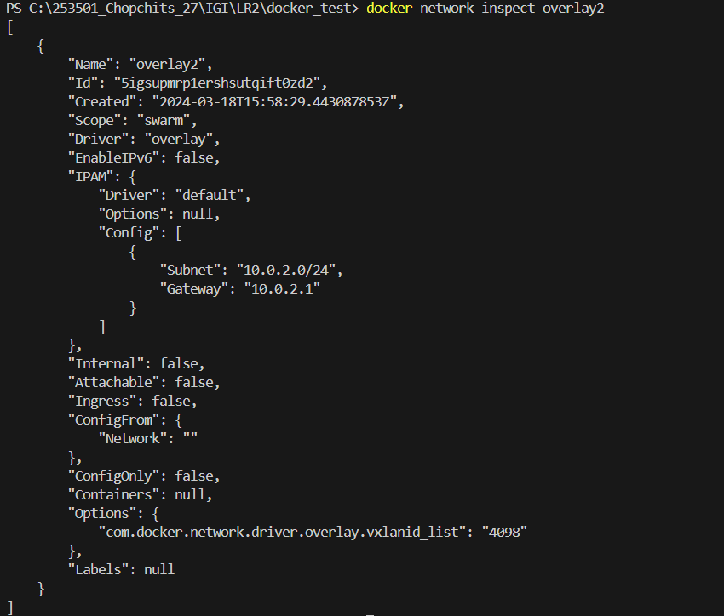

24. Запушил бэк на докерхаб.

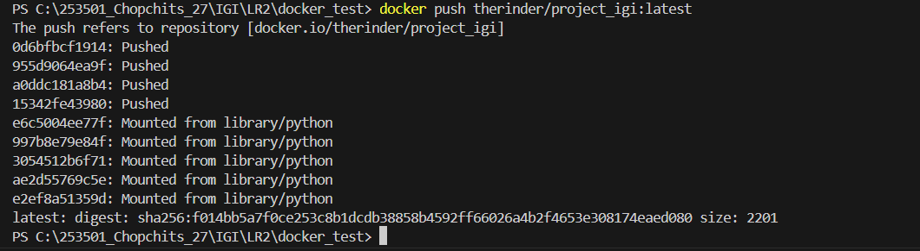

25. Проверил репозиторий.

